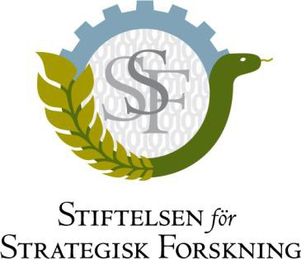

PRESSMEDDELANDE 2025-11-11
De får SSF-bidrag för att skriva EU-ansökan 2025!

SSF stödjer svenska forskare i arbetet med att söka bidrag inom programmet Horisont Europa (HEU), EU:s ramprogram för forskning och innovation. Av totalt 17 ansökningar, beviljades 7 som delar på nära 2,7 miljoner kronor.

Stödet kan användas av svenska forskare inom naturvetenskap, teknik eller medicin vid svenska universitet eller forskningsinstitut som under 2025 ansöker om rollen som projektkoordinator till HEU Pelare 2 projekt (Global Challenges and European Industrial Competitiveness).

SSF:s ambition är att öka svenska forskares deltagande i EU:s forskningsprogram Horisont Europa. Utlysningar liknande denna har hållits årligen sedan HEU startade 2021. Totalt har SSF beviljat 46 projekt, inklusive årets satsning. Ambitionen är att fortsätta med årliga utlysningar så länge Horisont Europa pågår. En ny utlysning är planerad att öppna redan i december 2025, vänligen följ SSF:s hemsida för mer information senare.
Följande projekt beviljas i ”SSF: EU Horisont Europa ansökningsstöd 2025:
Projektledare | Projekttitel | Organisation | Beviljat belopp (kr)
Malgorzata Blicharska | Ekosystemvärdet restaurering i försummade sårbara sötvatten | UU | 455 205
Pavlos Christakopoulos | AQUA-DiVERSA | LTU | 500 000
Amirreza Khataee | Koordinering av ansökan till en Horizon Europe-utlysning | KTH | 500 000
Filipe Pereira | In vivo-engineering av immunceller för cancerimmunterapi | LU | 497 500
Mats Persson | Nästa generations hjärtavbildning med fotonräknande CT | KTH | 106 200
Sofia Werner | Scale up Wind - RAS | RISE | 500 000
Witlef Wieczorek | Kvantprecis tröghetssensorik (EU-Korea RIA) | Chalmers | 110 000

För ytterligare information kontakta:
Forskningssekreterare Jonas Bjarne, jonas.bjarne@strategiska.se, 08-505 816 73
Kommunikationschef Sofie Pehrsson, sofie.pehrsson@strategiska.se, 073- 358 16 67

Box 70483, 107 26 Stockholm Besöksadress: Kungsbron 1, G7
Tel: 08-505 816 00 E-post: info@strategiska.se www.strategiska.se

